Plans de gestion des sites LIFE Elia

UG:UM209 - Circuit: 70.333: pylône 118 au 126
Nom complet de l'UG: VILLEROUX/HERBAIMONT/FORRIERES SNCB/ON 70KV LI

Action LIFE: Lisière : 12 polygone(s) (4.21 ha)
Autres actions LIFE sous cette/ces portée(s): Prairie fleurie; Pas d'action; Tourbière; Fauche; Mare; Verger

Commune(s): Tenneville

Triage(s) DNF concerné(s): La Converserie (HERMAN Sébastien - GSM: 0473/94.61.67)

Cantomment(s) DNF concerné(s):NASSOGNE (084/37.43.10)
Info actualisées sur Le portail environnement de Wallonie

Gestionnaire (+ Propriétaire):
ID | Gestionnaire | Propriétaires
SP_172 | DNF | Region Wallonne (Mrw/Dgrne)
SP_181 | DNF | Region Wallonne (Mrw/Dgrne)
SP_553 | DNF | Commune De Sainte-Ode
SP_108 | DNF | Commune De Sainte-Ode
SP_554 | DNF | Commune De Sainte-Ode
SP_317 | DNF | Commune De Sainte-Ode
SP_314 | DNF | Commune De Sainte-Ode
SP_200 | DNF | Region Wallonne (Mrw/Dgrne)
SP_166 | ? | Region Wallonne (Mrw/Dgrne)
SP_178 | DNF | Region Wallonne (Mrw/Dgrne)
SP_174 | DNF | Commune De Sainte-Ode
SP_175 | DNF | Commune De Sainte-Ode
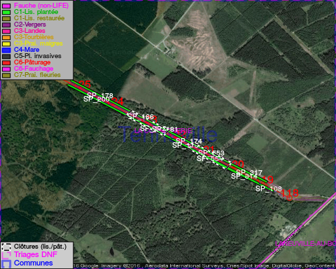

GESTION:

Objectif à long terme :

Lisière structurée stabilisée par sélection d'espèces arbustives

Tous les aménagements ont eu lieu entre November 2013 et April 2014.

Détail par portée
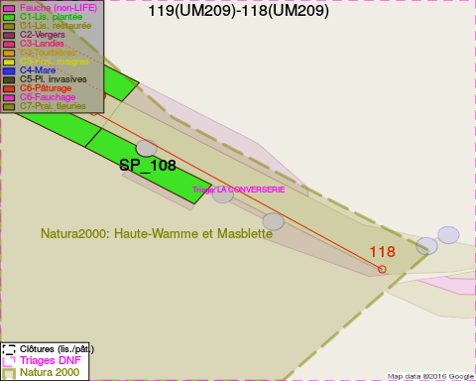
Adresse propriétaire:
- [SP_172] Region Wallonne (Mrw/Dgrne): Av Prince De Liege 19 Namur
- [SP_181] Region Wallonne (Mrw/Dgrne): Av Prince De Liege 19 Namur
- [SP_553] Commune De Sainte-Ode: Amberloup 113a Sainte-Ode
- [SP_108] Commune De Sainte-Ode: Amberloup 113a Sainte-Ode
- [SP_554] Commune De Sainte-Ode: Amberloup 113a Sainte-Ode
- [SP_317] Commune De Sainte-Ode: Amberloup 113a Sainte-Ode
- [SP_314] Commune De Sainte-Ode: Amberloup 113a Sainte-Ode
- [SP_200] Region Wallonne (Mrw/Dgrne): Av Prince De Liege 19 Namur
- [SP_166] Region Wallonne (Mrw/Dgrne): Av Prince De Liege 19 Namur
- [SP_178] Region Wallonne (Mrw/Dgrne): Av Prince De Liege 19 Namur
- [SP_174] Commune De Sainte-Ode: Amberloup 113a Sainte-Ode
- [SP_175] Commune De Sainte-Ode: Amberloup 113a Sainte-Ode
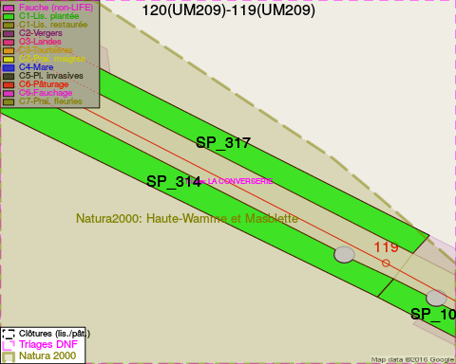
Adresse propriétaire:
- [SP_172] Region Wallonne (Mrw/Dgrne): Av Prince De Liege 19 Namur
- [SP_181] Region Wallonne (Mrw/Dgrne): Av Prince De Liege 19 Namur
- [SP_553] Commune De Sainte-Ode: Amberloup 113a Sainte-Ode
- [SP_108] Commune De Sainte-Ode: Amberloup 113a Sainte-Ode
- [SP_554] Commune De Sainte-Ode: Amberloup 113a Sainte-Ode
- [SP_317] Commune De Sainte-Ode: Amberloup 113a Sainte-Ode
- [SP_314] Commune De Sainte-Ode: Amberloup 113a Sainte-Ode
- [SP_200] Region Wallonne (Mrw/Dgrne): Av Prince De Liege 19 Namur
- [SP_166] Region Wallonne (Mrw/Dgrne): Av Prince De Liege 19 Namur
- [SP_178] Region Wallonne (Mrw/Dgrne): Av Prince De Liege 19 Namur
- [SP_174] Commune De Sainte-Ode: Amberloup 113a Sainte-Ode
- [SP_175] Commune De Sainte-Ode: Amberloup 113a Sainte-Ode
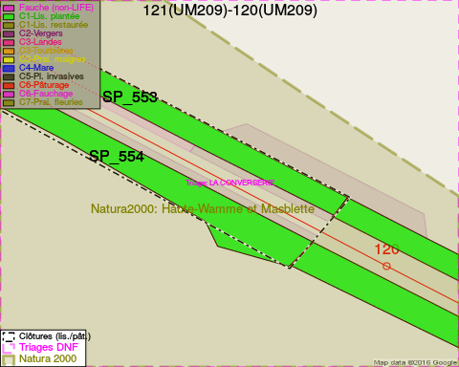
Adresse propriétaire:
- [SP_172] Region Wallonne (Mrw/Dgrne): Av Prince De Liege 19 Namur
- [SP_181] Region Wallonne (Mrw/Dgrne): Av Prince De Liege 19 Namur
- [SP_553] Commune De Sainte-Ode: Amberloup 113a Sainte-Ode
- [SP_108] Commune De Sainte-Ode: Amberloup 113a Sainte-Ode
- [SP_554] Commune De Sainte-Ode: Amberloup 113a Sainte-Ode
- [SP_317] Commune De Sainte-Ode: Amberloup 113a Sainte-Ode
- [SP_314] Commune De Sainte-Ode: Amberloup 113a Sainte-Ode
- [SP_200] Region Wallonne (Mrw/Dgrne): Av Prince De Liege 19 Namur
- [SP_166] Region Wallonne (Mrw/Dgrne): Av Prince De Liege 19 Namur
- [SP_178] Region Wallonne (Mrw/Dgrne): Av Prince De Liege 19 Namur
- [SP_174] Commune De Sainte-Ode: Amberloup 113a Sainte-Ode
- [SP_175] Commune De Sainte-Ode: Amberloup 113a Sainte-Ode
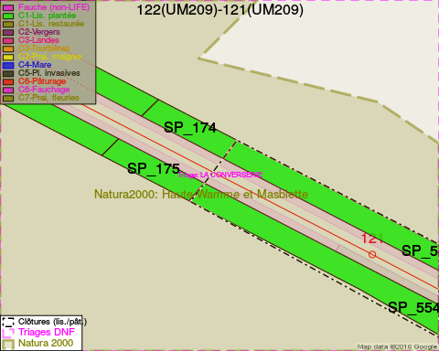
Adresse propriétaire:
- [SP_172] Region Wallonne (Mrw/Dgrne): Av Prince De Liege 19 Namur
- [SP_181] Region Wallonne (Mrw/Dgrne): Av Prince De Liege 19 Namur
- [SP_553] Commune De Sainte-Ode: Amberloup 113a Sainte-Ode
- [SP_108] Commune De Sainte-Ode: Amberloup 113a Sainte-Ode
- [SP_554] Commune De Sainte-Ode: Amberloup 113a Sainte-Ode
- [SP_317] Commune De Sainte-Ode: Amberloup 113a Sainte-Ode
- [SP_314] Commune De Sainte-Ode: Amberloup 113a Sainte-Ode
- [SP_200] Region Wallonne (Mrw/Dgrne): Av Prince De Liege 19 Namur
- [SP_166] Region Wallonne (Mrw/Dgrne): Av Prince De Liege 19 Namur
- [SP_178] Region Wallonne (Mrw/Dgrne): Av Prince De Liege 19 Namur
- [SP_174] Commune De Sainte-Ode: Amberloup 113a Sainte-Ode
- [SP_175] Commune De Sainte-Ode: Amberloup 113a Sainte-Ode
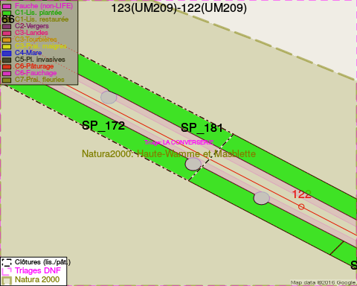
Adresse propriétaire:
- [SP_172] Region Wallonne (Mrw/Dgrne): Av Prince De Liege 19 Namur
- [SP_181] Region Wallonne (Mrw/Dgrne): Av Prince De Liege 19 Namur
- [SP_553] Commune De Sainte-Ode: Amberloup 113a Sainte-Ode
- [SP_108] Commune De Sainte-Ode: Amberloup 113a Sainte-Ode
- [SP_554] Commune De Sainte-Ode: Amberloup 113a Sainte-Ode
- [SP_317] Commune De Sainte-Ode: Amberloup 113a Sainte-Ode
- [SP_314] Commune De Sainte-Ode: Amberloup 113a Sainte-Ode
- [SP_200] Region Wallonne (Mrw/Dgrne): Av Prince De Liege 19 Namur
- [SP_166] Region Wallonne (Mrw/Dgrne): Av Prince De Liege 19 Namur
- [SP_178] Region Wallonne (Mrw/Dgrne): Av Prince De Liege 19 Namur
- [SP_174] Commune De Sainte-Ode: Amberloup 113a Sainte-Ode
- [SP_175] Commune De Sainte-Ode: Amberloup 113a Sainte-Ode
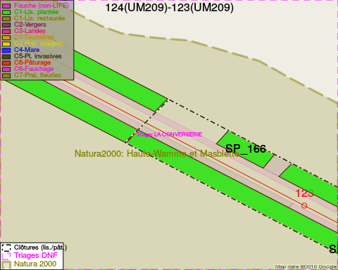
Adresse propriétaire:
- [SP_172] Region Wallonne (Mrw/Dgrne): Av Prince De Liege 19 Namur
- [SP_181] Region Wallonne (Mrw/Dgrne): Av Prince De Liege 19 Namur
- [SP_553] Commune De Sainte-Ode: Amberloup 113a Sainte-Ode
- [SP_108] Commune De Sainte-Ode: Amberloup 113a Sainte-Ode
- [SP_554] Commune De Sainte-Ode: Amberloup 113a Sainte-Ode
- [SP_317] Commune De Sainte-Ode: Amberloup 113a Sainte-Ode
- [SP_314] Commune De Sainte-Ode: Amberloup 113a Sainte-Ode
- [SP_200] Region Wallonne (Mrw/Dgrne): Av Prince De Liege 19 Namur
- [SP_166] Region Wallonne (Mrw/Dgrne): Av Prince De Liege 19 Namur
- [SP_178] Region Wallonne (Mrw/Dgrne): Av Prince De Liege 19 Namur
- [SP_174] Commune De Sainte-Ode: Amberloup 113a Sainte-Ode
- [SP_175] Commune De Sainte-Ode: Amberloup 113a Sainte-Ode
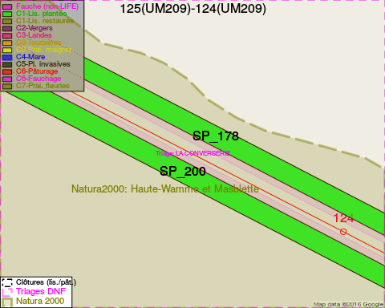
Adresse propriétaire:
- [SP_172] Region Wallonne (Mrw/Dgrne): Av Prince De Liege 19 Namur
- [SP_181] Region Wallonne (Mrw/Dgrne): Av Prince De Liege 19 Namur
- [SP_553] Commune De Sainte-Ode: Amberloup 113a Sainte-Ode
- [SP_108] Commune De Sainte-Ode: Amberloup 113a Sainte-Ode
- [SP_554] Commune De Sainte-Ode: Amberloup 113a Sainte-Ode
- [SP_317] Commune De Sainte-Ode: Amberloup 113a Sainte-Ode
- [SP_314] Commune De Sainte-Ode: Amberloup 113a Sainte-Ode
- [SP_200] Region Wallonne (Mrw/Dgrne): Av Prince De Liege 19 Namur
- [SP_166] Region Wallonne (Mrw/Dgrne): Av Prince De Liege 19 Namur
- [SP_178] Region Wallonne (Mrw/Dgrne): Av Prince De Liege 19 Namur
- [SP_174] Commune De Sainte-Ode: Amberloup 113a Sainte-Ode
- [SP_175] Commune De Sainte-Ode: Amberloup 113a Sainte-Ode
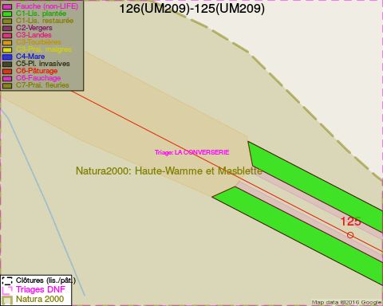
Adresse propriétaire:
- [SP_172] Region Wallonne (Mrw/Dgrne): Av Prince De Liege 19 Namur
- [SP_181] Region Wallonne (Mrw/Dgrne): Av Prince De Liege 19 Namur
- [SP_553] Commune De Sainte-Ode: Amberloup 113a Sainte-Ode
- [SP_108] Commune De Sainte-Ode: Amberloup 113a Sainte-Ode
- [SP_554] Commune De Sainte-Ode: Amberloup 113a Sainte-Ode
- [SP_317] Commune De Sainte-Ode: Amberloup 113a Sainte-Ode
- [SP_314] Commune De Sainte-Ode: Amberloup 113a Sainte-Ode
- [SP_200] Region Wallonne (Mrw/Dgrne): Av Prince De Liege 19 Namur
- [SP_166] Region Wallonne (Mrw/Dgrne): Av Prince De Liege 19 Namur
- [SP_178] Region Wallonne (Mrw/Dgrne): Av Prince De Liege 19 Namur
- [SP_174] Commune De Sainte-Ode: Amberloup 113a Sainte-Ode
- [SP_175] Commune De Sainte-Ode: Amberloup 113a Sainte-Ode

Document réalisé le 02/12/2016

